
广东科技学院科研处

编号：2025-2026 学年第二学期 17号
博士科研启动经费资助项目
申报平台操作指南

申报人通过“智慧校园门户——科研创新服务平台——校级项目申报”进行项目申报，具体操作如下：
1. 浏 览 器 打 开 广 东 科 技 学 院 智 慧 校 园 门 户 网 站 (https://portal.gdust.edu.cn) ，外网登录需使用 VPN 进行操作 (详见《广东科技学院 VPN 操作手册 (教师版) 》) 。
2. 点击网站“站点资源” 的“科研创新服务平台”入口。
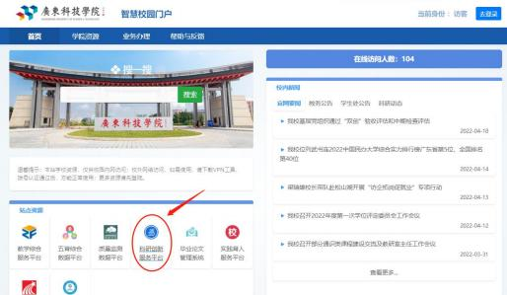
3. 使用职工号或微信扫码 (需已绑定账号) 进行登录
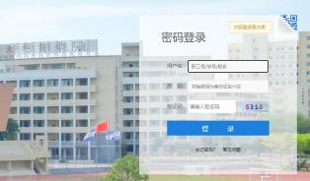

广东科技学院科研处

编号：2025-2026 学年第二学期 17号
*密码错误，无法找回或修改密码；扫码登录提示没有绑定手机号： 打开手机“钉钉”—— 网上办事服务大厅——智慧校园统一信息。
提交问题反馈待学校技术人员重置密码
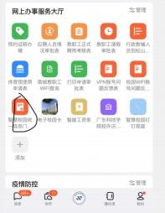



4. 首次登陆需点击右上角“转换”按钮，页面转换成功后,点击网页右上角“姓名处”及“个人资料”入口，对个人资料信息进行完善。
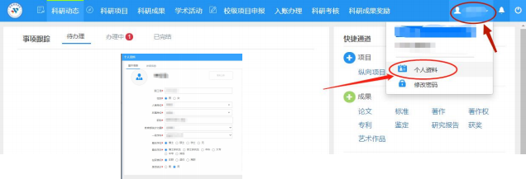

5. 完善个人资料信息后,点击网页顶端“校级项目申报”入口
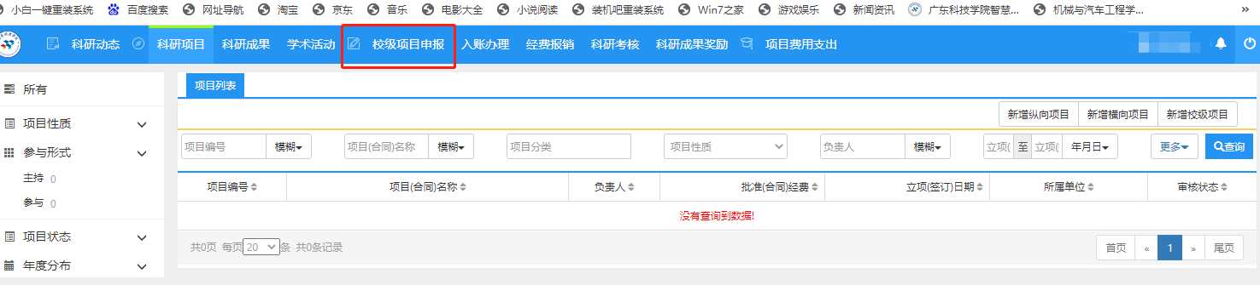

广东科技学院科研处

编号：2025-2026 学年第二学期 17号

6. 选择申请计划名称 “2026年度博士启动基金”，下载“科研项目立项申请书——博士科研启动基金项目”
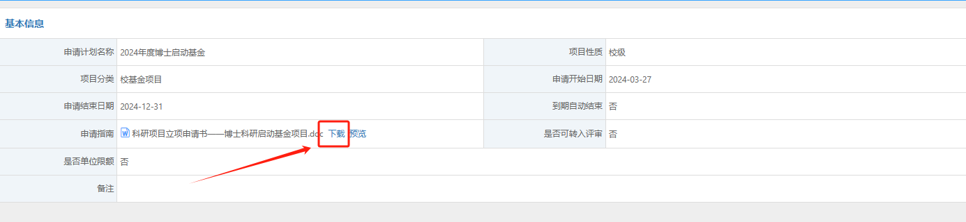

7. 选择2026年度博士启动基金,点击“申报”

8. 填报1至5项信息，其中带“*”为必填项，完成申请。

